**Linde Material Handling** **chytře řeší bezpečné odstupy mezi pracovníky**

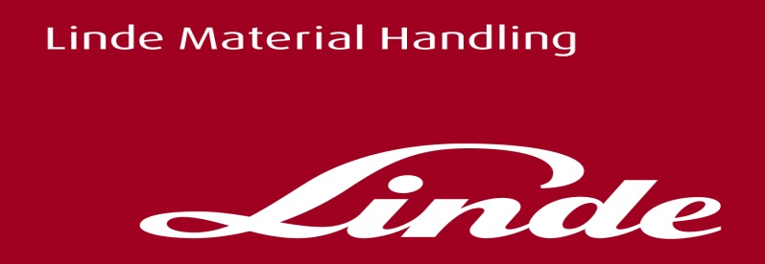

**Tisková informace**

Tisková zpráva

***Praha, 27. srpna 2020 –* Linde Material Handling přichází na trh s dvěma řešeními, která pomáhají v dodržování bezpečné vzdálenosti mezi pracovníky a chrání je tak např. před nakažením nemocí COVID-19. Jedná se o vestu Linde Secure Distance a flexibilně použitelný detektor Linde Distance Beeper. Obě zařízení poskytují zvukovou, vizuální i vibrační výstrahu v případě, že se k sobě zaměstnanci dostanou příliš blízko. To dává možnost pracovat volně, a přitom s maximální ochranou proti infekci.**

„*Ať již při práci na výrobní lince, vychystávání objednávek ve skladu nebo během společných přestávek není vždy snadné vyhnout se úzkému kontaktu s kolegy. V době pandemie koronaviru však tyto každodenní situace představují opravdová zdravotní rizika. Vznikají tak nebezpečné situace jak pro zaměstnance, tak i pro společnosti, které by při vypuknutí infekce ve firmě mohly být nuceny přerušit či dokonce ukončit svou činnost,*“ říká Andreas Krinninger, generální ředitel Linde Material Handling. „*V naší bezpečnostní vestě Secure Distance a detektoru Distance Beeper jsme přizpůsobili sofistikovaný bezpečnostní systém novým podmínkám a nabídli tak firmám jednoduchou prevenci před šíření infekce, a to bez narušení pracovních procesů. Obě řešení již sami úspěšně používáme na několika našich pobočkách. Také dostáváme velmi pozitivní zpětnou vazbu od dalších zákazníků, kde řešení testujeme. Navíc skutečnost, že nástroje mohou být nadále využívány pro účely bezpečného pracovního prostředí, jakmile pandemie skončí, činí tuto investici extrémně udržitelnou*,“ dodává Andreas Krinninger.

**Vesta** **Linde Secure Distance** představuje inteligentní část oděvu. Jedná se o bezpečnostní zařízení, které je certifikováno podle bezpečnostní normy EN ISO 20471 a nepřetržitě sleduje dodržování individuálně nastavitelné minimální vzdálenosti mezi zaměstnanci. Pokud se k sobě zaměstnanci příliš přiblíží, vesty vydávají varování záblesky, varovnými tóny a vibracemi.

Vesty využívají zcela spolehlivou a přesnou ultra-širokopásmovou technologii, která funguje i přes stěny, regály a brány. Další výhodou je, že není nutná žádná další technická infrastruktura. Jakmile si zaměstnanci oblečou tento inteligentní oděv, mohou se plně soustředit na svou práci, aniž by museli neustále vyhodnocovat, zda dodržují předepsanou vzdálenost.

Pokud se i přes všechna opatření ve společnosti vyskytne případ infekce, umožňuje další volitelná funkce – **Tracking & Tracing** – zjistit, kdo byl v blízkosti později pozitivně testované osoby. Tímto způsobem se mohou společnosti vyhnout celofiremní karanténě. Všechna data jsou mazána nejpozději po čtyřech týdnech.

Druhé řešení – **Linde Distance Beeper** – představuje malé přenosné jednotky, které jsou připojeny například k oděvům, opaskům nebo pomocí náramků a nabízejí stejný rozsah funkcí jako vesta Secure Distance: maximální bezpečnost s minimálním realizačním úsilím.

Co je důležité, investice do těchto inteligentních bezpečnostních řešení od Linde Material Handling se vyplatí i do budoucna po skončení pandemie. Vesty a detektory lze snadno využívat s jejich klasickými funkcemi, které nabízí osvědčený asistenční systém Linde Safety Guard – varují před kolizí mezi průmyslovými vozíky a chodci v intralogistických provozech.

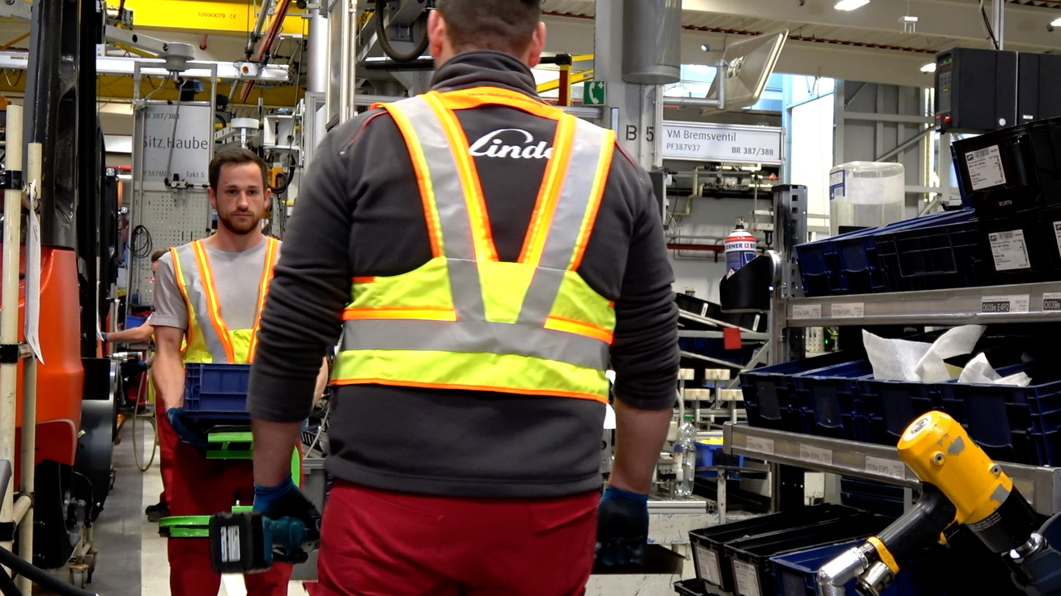

Bezpečnostní vesta Linde Secure Distance

**Linde Material Handling GmbH**

Linde Material Handling GmbH je členem KION GROUP a patří mezi nejpřednější světové výrobce vysokozdvižných a skladových vozíků a dodavatele řešení a služeb pro intralogistiku. Společnost má svou síť pro prodej a servis ve všech důležitých regionech více než 100 zemí. Ve fiskálním roce 2019 zaznamenala Linde MH EMEA (Evropa, Střední východ a Afrika) celkové příjmy ve výši přibližně 3,5 mld. eur a zaměstnávala celkem cca 12 000 zaměstnanců. Celosvětové prodeje vozíků Linde v roce 2019 přesáhly 135 tis. kusů.

Pro více informací kontaktujte:

**Linde Material Handling Česká republika s.r.o.**

Ing. Martin Petřík

Vedoucí oddělení marketingu

tel.: +420 271 078 233 e-mail: martin.petrik@linde-mh.cz

[www.linde-mh.cz](https://www.linde-mh.cz/cs/)

**Crest Communications a.s.**

Ing. Radka L. Kerschbaumová

Account Manager

mob.: +420 733 185 662

e-mail: [radka.kerschbaumova@crestcom.cz](mailto:radka.kerschbaumova@crestcom.cz)

[www.crestcom.cz](http://www.crestcom.cz/)